ЧЕЧЕНСКАЯ РЕСПУБЛИКА
МУНИЦИПАЛЬНОЕ БЮДЖЕТНОЕ УЧРЕЖДЕНИЕ ДОПОЛНИТЕЛЬНОГО ОБРАЗОВАНИЯ «ЭКОЛОГО-БИОЛОГИЧЕСКАЯ СТАНЦИЯ» ГУДЕРМЕССКОГО МУНИЦИПАЛЬНОГО РАЙОНА

Исследовательская работа
по теме:
«Ранние сорта картофеля и их урожайность»

Название объединения: «Юный эколог»
Тема работы: «Ранние сорта картофеля и их урожайность»
Номинация: «Ресурсосберегающее земледелие»
Выполнила: Сапарова Эмиля Анварбековна, ученица 9 «А» класса
МБОУ "Брагунская СШ" Гудермесского муниципального района
Руководитель работы: Сапаров Анварбек Исрапилович, педагог дополнительного образования МБУ ДО «Эколого-биологическая станция» Гудермесского муниципального района

г.Гудермес, 2019

Содержание

1. Введение. Организационно-подготовительный этап.
1.1. Обоснование выбора творческого проекта
1.2.Развитие и исследование идей
1.3. Историческая справка
1.4. Выбор сорта картофеля
2. Основная часть. Технологический этап.
2.1. Материалы, инструменты
2.2. Техника безопасности
2.3. Технология выращивания
2.4. Исследование
3. Заключение. Заключительный этап.
3.1. Итоги. Исследования
3.2. Экономический расчёт
3.3. Экологическое обоснование проекта
3.4. Контроль качества
3.5. Самооценка проекта
3.6. Источники информации

2
- Введение. Организационно-подготовительный этап

Я убеждена в том, что сельскохозяйственный труд всегда занимало важное место в жизни человека. Имея возможности, трудится, и употреблять в пищу, плоды своего труда люди жили и существовали достаточно хорошо. Об этом пишется и в исторических книгах тоже. Ведь кто занимается, трудовой деятельностью ощущает себя свободным, проявляются творческие способности. Если кто-либо выращивает свою продукцию сам, учитывая все нюансы, тонкости своей культуры, естественно у него и желание и интерес будет на использование его продукта в качестве пищи. Я имею в виду современное время, тем более в прилавках магазина мы не можем знать всю информацию, где и как выращивался тот или иной продукт. Поэтому лучшего продукта выращенный своими руками я считаю, нет.
И по возможности, выращивание овощей и фруктов производится личным трудом всех членов моей семьи: бабушка, отец, мама, сестра и братик. Я уже практикуюсь с детства по выращиванию картофеля в нашем домашнем участке. Горю желанием вырастить с каждым годом вкусные овощи, своими руками, которые будут радовать, вызывать восторг и восхищение, а главное дарить радость и хорошее настроение мне и всем вокруг.

1.1. Обоснование выбора творческого проекта
Ещё я имею опыт по выращиванию огурцов, баклажанов, перца, томата, кукурузы. Трудиться приходится все лето. В первую очередь это полив водой, прополка, ну и вырастили, конечно же, достаточно хороший урожай. А вот урожай с картофеля мы собрали мало. В прошлом году урожай картофеля был, очень мал и его едва хватило на семена и еду и я, решила провести исследование, какие сорта картофеля наиболее подходят для нашего региона. Для выбора лучших сортов картофеля я просмотрела много литературы и информации в интернете и остановилась на ранних сортах, так как в апреле и мае у нас частые кратковременные - весенние дожди. При такой погоде картофель развивается хорошо. Период сбора урожая приходится к концу июня или на начало июля.

Цель проекта: Выяснить какие ранние сорта картофеля наиболее урожайные в нашем регионе и ознакомится с правилами ухода за ними.

Задачи проекта:
- расширить знания о средствах и методах повышения урожайности картофеля;
- провести наблюдения за развитием растения;
- воспитывать сознательное отношение к сохранению своего здоровья;
- изучить литературу по выращиванию различных сортов картофеля;
- научиться планировать работу;
- выполнить работу своими руками;
- провести наблюдение, зафиксировать результаты и сделать выводы.

3
  - . Развитие и исследование идей
Для выполнения проекта мне необходимы знания по следующим предметам:
- технология – выполнение правил ухода за посевами;
- ОБЖ – соблюдение правил техники безопасности;
- химия – свойства удобрений;
- математика – расчеты площади высева семян;
- экономика – расчет себестоимости изделия;
- информатика – оформление проекта и презентации на ПК;
- история – историческая справка.

Полезные свойства картофеля известны всем. Картофель широко применяется в кулинарии и народной медицине, благодаря своим пищевым и целебным свойствам. Картофель - целебный продукт. Примерно 20 – 25% веса клубней составляют углеводы (крахмал), около 2% - белковые вещества и 0,3 жир. Белок богат различными аминокислотами и относится к полноценным белкам. В картофеле содержится много калия (568мг на 100г сырой массы), фосфора (50 мг), значительное количество магния кальция и железа. В клубнях найдены витамины С, В, В2, В6, РР, Д, К, Е, фолиевая кислота, каротин и органические кислоты: яблоневая, щавелевая, лимонная, кофейная, хлорогеновая и другие. Те, кто хочет похудеть, надо ограничить свое пристрастие к картошке надо употреблять ее не каждый день недели. В отличие от многих других продуктов, содержащих белок, картофель оказывает подщелачивающее действие на организм человека. Картофель всегда помогал выжить людям в самых трудных условиях.
Лечебные свойства картофеля

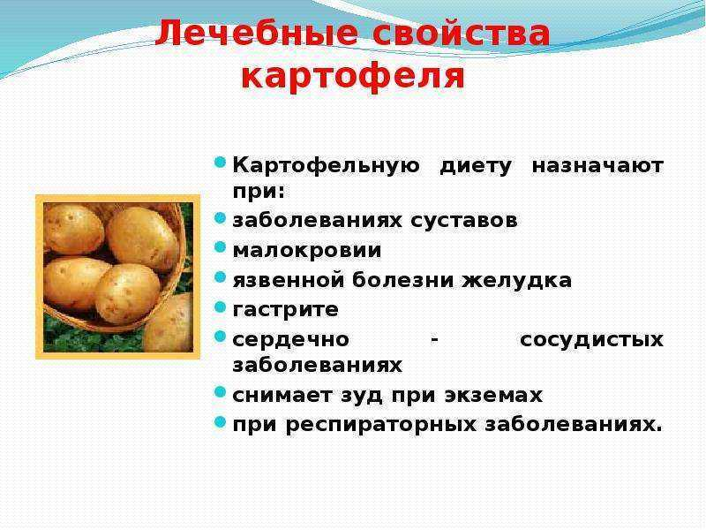

4
1.3. Историческая справка

В 1570 году испанцы впервые из Мексики привезли к себе на родину диковинные клубни картофеля, которые разводили аборигены Южной Америки. Но население Европы еще долгое время не было знакомо с этими заморскими клубнями.
В 1616 году картофель как редкое и изысканное блюдо подавали к королевскому столу в Париже. Вкусные клубни вначале называли «трюфелями». Картофель очень медленно завоевывал симпатии крестьян, силой и хитростью приходилось добиваться возделывания этого ценного растения.
В России картофель появился при Петре 1; царь прислал его из Роттердама с наказом разослать по всем губерниям. Однако по- настоящему выращивать начали при Екатерине 2.
В народе существовало предубеждение против этой культуры. Прежде всего, против нее было настроено духовенство, окрестившее растение « искушением дьявола », « исчадием ада», « плодом запрещенным», « чертовым яблоком».
Священнослужители утверждали, что крестьяне боятся садить его, думая навлечь на свои поля не благословенье божье, что « он родится с головою и глазами наподобие человека, а потому, кто ест его, тот ест души человеческие». Противниками культуры были и в дворянской среде, они видели в этом овоще «посягательство на русское национальное достоинство».
Первое «картошкино» имя было «ПАПА» - так называли ее на родине в Южной Америке индейцы из племени кечуа. Англичане называли его ПОТАТО.
Голландцы и французы - ЗЕМЛЯНОЕ ЯБЛОКО.
Итальянцы-ТАРТУФЕЛЬ.
Немецкая версия гласит, что название картофель произошло от двух слов «крафт» и « тойфел », что означает « плод дьявольской силы».
В немецком городе Оффенбург изваянный в камне великий пират Дрейк держит в руке цветок картофеля, Надпись на постаменте гласит: «Серу Френсису Дрейку, распространившему картофель в Европе»
Музеи картофеля созданы в Бельгии, Франции, США, Канаде, России и Белоруссии.
Картофельные чипсы изобрели в 1853 году по ошибке, пережарив их в духовке,
2008 год был объявлен Генеральной Ассамблеей ООН Международным годом картофеля.

5
Памятник картофелю в костромской области

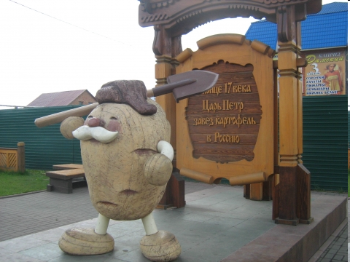
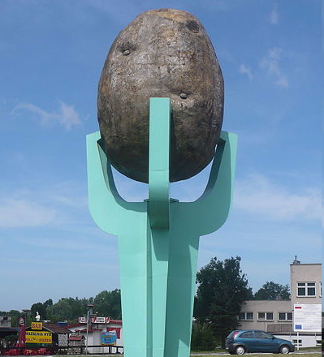
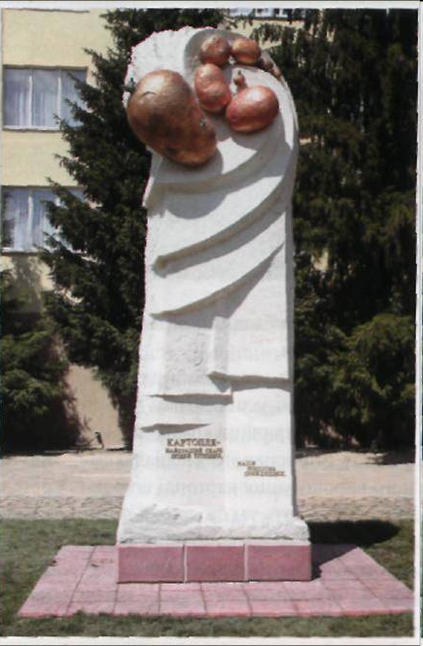
Памятники в Минске и Польше

  - Выбор сорта.

Сорт ранний «Алена»

6
1.4. Выбор сорта картофеля

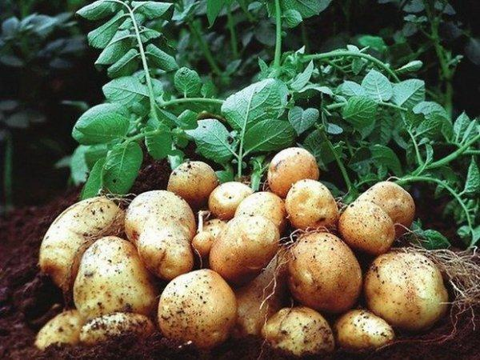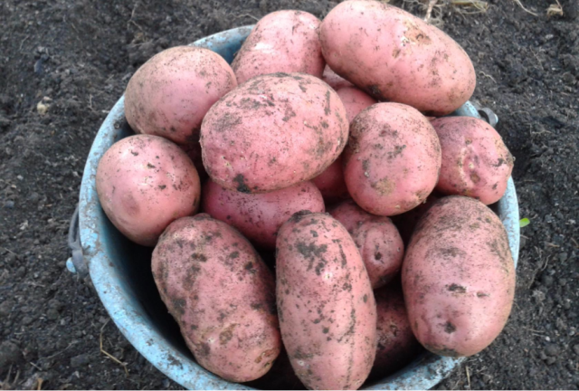
- Сорт «Никулинский». 2. Сорт «Журавинка»

2. Основная часть. Технологический этап.

2.1. Материалы, инструменты

- Ведро  - Лопата  - Грабли  - Тяпка  - Вилы  - Лейка  - Перчатки  - Семена  - Перегной | 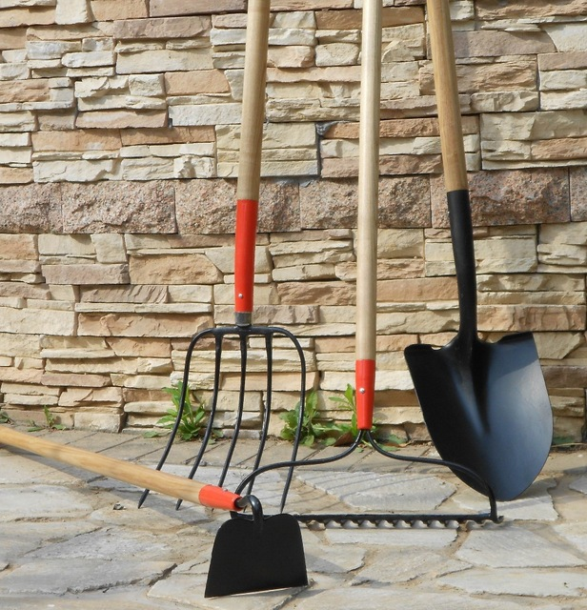

7
2.2. Техника безопасности.
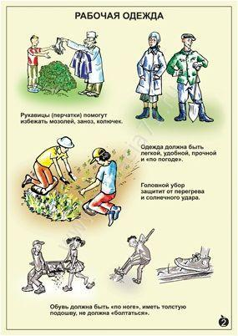
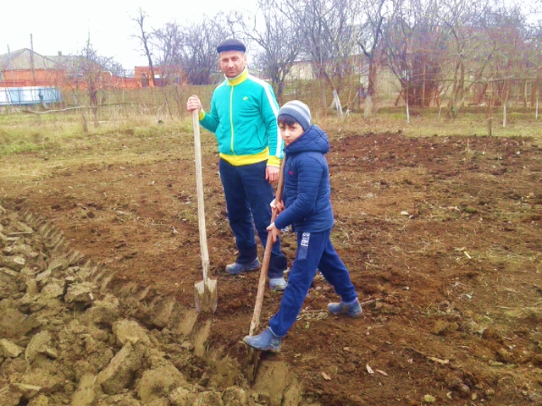

2.3. Технология выращивания

1. Подготовка к посадке
Предварительная подготовка клубней картофеля к посадке считается одним из самых ответственных моментов в выращивании «второго хлеба».
С середины февраля необходимо готовить картофель к посадке. Начинаем с переборки картофеля. При этом следует отобрать все неполноценные клубни-пораженные сухой или мокрыми гнилыми, паршой и другими болезнями, также слишком мелкие и уродливые, а также массой свыше 90 г.
Если для посадки использовать очень мелкие клубни, то из них вырастет мало стеблей и урожай будет небольшой. Если сажать слишком крупный картофель, то наземная часть будет развиваться быстрее, чем корни. При этом развитие растения приостановится до тех пор, пока не подрастет корневая система.
Затем полноценные клубни разделяют на фракции: мелкие (массой 30-50г), средние (массой 50-75г) и крупные (массой 76-90г).
Лучший материал – здоровые клубни среднего размера. Крупные клубни тоже хорошо, но у них большой расход, что не оправдывает повышение урожайности. Можно использовать и мелкие, но только от самых урожайных кустов. Каждую фракцию надо высаживать отдельно, что обеспечивает одновременные всходы, одинаковое развитие и проведение своевременного ухода за посадками, посадка несортированных клубней приводит к пестроте всходов и сильно усложняет уход за растениями.

8
2. Способы посадки.

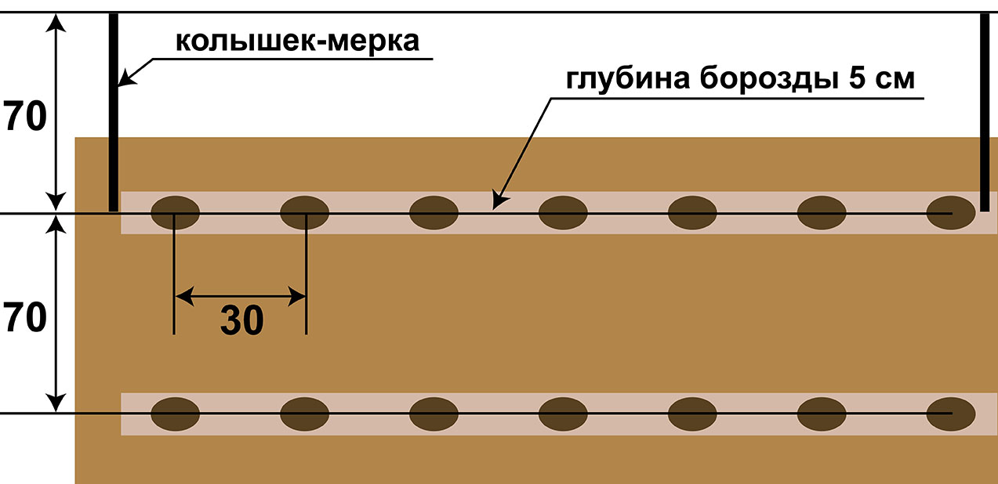

Посадку клубней проводят, когда температура на глубине 10 см достигнет 7-8 градусов. Обычно, это бывает в Чеченской республике в начале марта. Запаздывание влечет за собой потерю урожая на 30%.
Хорошо пророщенные клубни для раннего картофеля можно высаживать при 5-6 градусах. Посадка в непрогретую почву дает больший урожай, чем в прогретую.
3. Уход за посадками

Поддержание почвы в рыхлом состоянии и уничтожении сорняков. Первое боронование через 4-5 дней после посадки. Затем еще 2-3 раза до всходов и 1 при появлении всходов обычно это 15-25 дней.
После того как хорошо обозначились грядки и растения проросли так, что бороновать невозможно, приступают к рыхлению междурядий.
Первый раз рыхлят глубоко - на 12-14 см, а второй и третий мельче на 6-8 см.
Когда растение, достигнут высоты 12-15 см, проводят первое окучивание, с высотой гребня 15-20 см. Второй раз картофель окучивают перед смыканием ботвы.

9
  - . Исследование.
Для своего исследования я взяла 2 ранних сорта картофеля которые выращиваются в моем селе, и хочу выбрать самый урожайный и с хорошей сохранностью.
№  п/п | Выполняемая операция | Наблюдения
1 | С 20 февраля начинаю переборку картофеля, отбираю среднюю фракцию 50-75г не больные, правильные по форме клубни. | Отобрала по 1 кг семян разного сорта семена отличные
2 | Разложила тонким слоем на проращивание и прогревание | 1 марта у некоторых сортов появились росточки. Лучше всех у сорта «Никулинского»
3 | 5 марта мы с семьёй разровняли место посадки картофеля в нашем огороде | Земля пышная без комочков, но еще недостаточно прогретая, проверила градусником на глубине 10 см, температура почвы только 6 градусов сажать ещё рано
4 | 8 марта вышла на подготовку лунок для высадки. Взяла с собой маркер и таблички с названием сорта | Земля прогрелась до 10 градусов  Приступила к посадке. Расстояние междурядий по 70см между лунками по 30 для лучшего окучивания
5 | 9 мая провела первое боронование граблями | Прошел дождик и по посадкам полез сорняк - уничтожила и взрыхлила почву, дав посадкам, кислород и провела сухой полив
6 | 14 мая второе боронование | Появились неравномерные всходы и опять сорняк
7 | 21 мая третье и последнее боронование уже по всходам | Всходы заметно подросли, скоро надо будет полоть. Записываю в тетрадь всходы, какого сорта лучше взошли. Это сорта «Никулинского» опережают сорт «Журавинки»
8 | 29 мая первая прополка на глубину 12-14 см | Стараюсь, полоть на глубину 10- 12 см, на сколько мне хватает сил, а надо поглубже
9 | 5 июня вторая прополка на глубину 6-8 см. | Наблюдаю хороший рост всех сортов трудно определить лучший, конец июля покажет
10 | 12 июня первое окучивание | Кусты подросли хорошо, кое, где начинают, наклевывается бутоны соцветий
11 | 20 июня последнее окучивание | Появились разные по цвету соцветия - красота
12 | Пропалываю только междурядье | Пока цветет и отцветает картошка
13 | 10 июля убирала сорняки вновь появляющиеся | Жду урожая, ботва желтеет, у нас в регионе даже ранние сорта вырастают долго, все зависит от лета вот и это не очень
14 | 20. Выкопала по одной лунке и взвесила | Сорт «Журавинка» ------------690г  Сорт «Никулинский» ---------400г
 |  | Делаю вывод

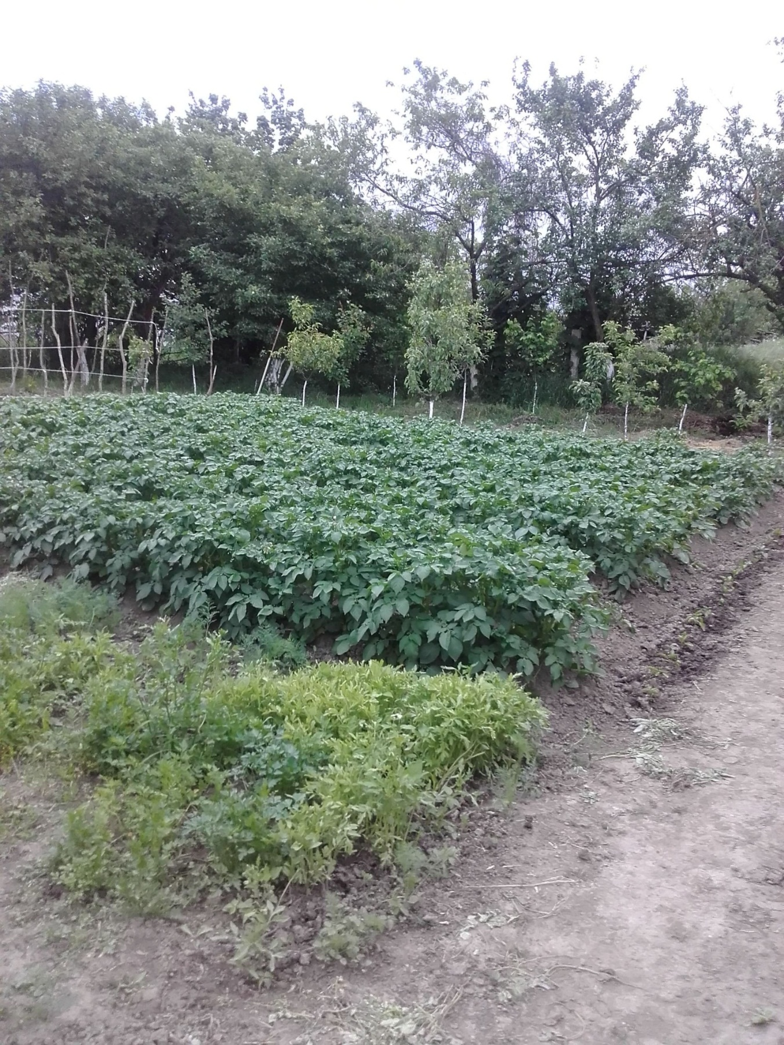
11
3. Заключение. Заключительный этап

3.1. Итоги. Исследования.
В конце июля мы выкопали всю картошку со своих грядок, и я сделала вывод.

Вес всего урожая по сортам из 50 кв. метра участка из 40кг семян картофеля получили 201 кг. картофеля - урожая:

Сорт «Журавинка» ------------123 кг.
Сорт «Никулинский» -----------78 кг.
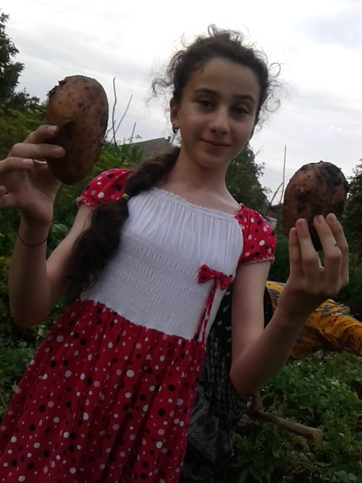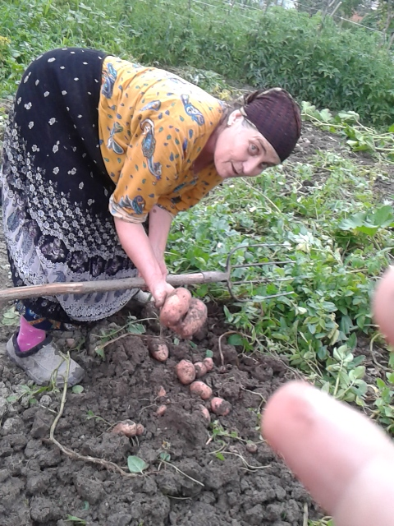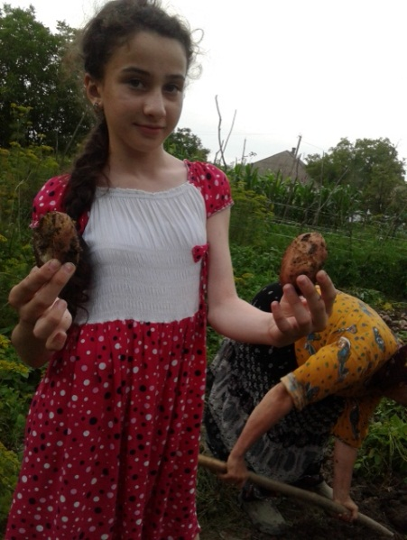
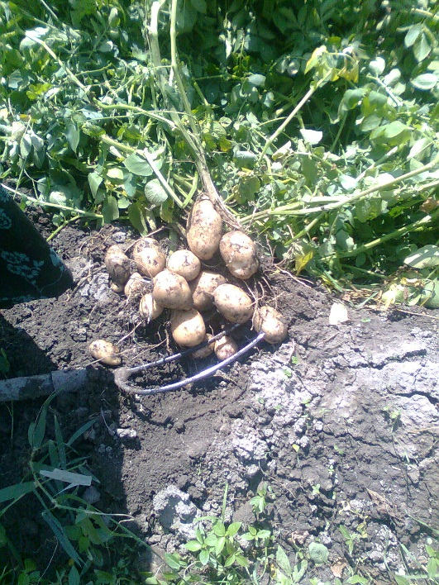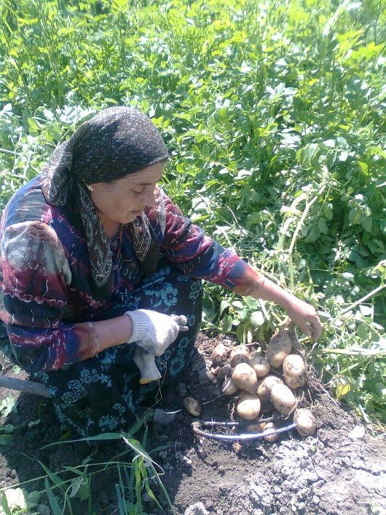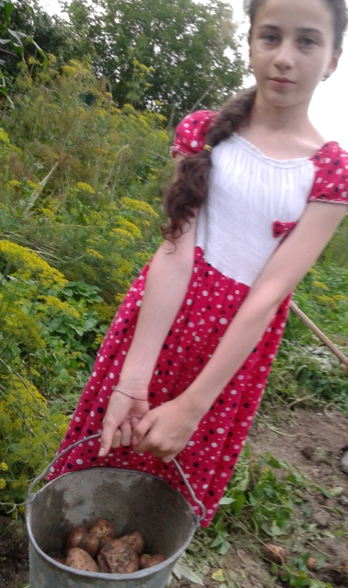

12
3.2. Экономический расчёт
Материал | Себестоимость, руб. | Количество | Сумма, руб.
Семена картофеля | 12-14р | 40 кг | 380-420р + дорога 60р
Труд на грядке | 10 рублей | 18 ч | 180
ИТОГО |  |  | 660

Картошку можно купить в магазине, но не всегда есть деньги, и не всегда есть магазин, в котором ее можно купить. Но всегда можно вырастить своими руками и своими семенами. Если сравнивать с картофелем, который продают в магазине по цене 25 рублей, то мой картофель получился недорогим. Из-за отсутствия места для хранения картофеля мы закупаем семена на рынке. Обычно на семена картошка дешевеет в два раза. Мы затратили 650 р. и свой труд, а накопали 200 кг. Все остальные материалы имелись в наличии.
3.3. Экологическое обоснование проекта
Природа является источником жизни и красоты, богатство нравственно-эстетических чувств и переживаний. Развитие новых передовых технологий не может полностью гарантировать экологическую чистоту производства. Каждое производство в различном объёме влияет на окружающую среду. Сегодня лежит ответственность на каждом из нас за сохранение природы, у нас должна быть способность соизмерить любой вид деятельности с окружающей средой, здоровьем человека. Мы должны тщательно анализировать свои поступки. Поэтому, при создании своего проекта я использовала экологически чистые материалы. Навоз, компост уголь и зола не наносят никакого вреда окружающей среде, так как это натуральный материал.
При работе над проектом я выбрала технологию, которая направлена на создание безотходного производства. Моя работа не требовала использования большого количества ресурсов: энергозатрат, сложных инструментов, дорогостоящих удобрений и материалов, вся ботва от картошки пошла на компост к следующему урожаю, а мелкий картофель на корм скоту. Поэтому работа совершенно не вредит экологической обстановке нашей природы.

3.4. Контроль качества
- Картофель выращен с применением экологически чистых материалов.
- Моя работа не принесет вреда ни экологии, ни здоровью человека.
- Все возникшие проблемы и болезни картофеля устранены в процессе работы.
- Затраты на выращивание картофеля получились минимальными.

13

3.5. Самооценка выполненной работы

В целом я довольна своей работой. В неё вложено много души, добра и упорства - результат на лицо. Больших затруднений в работе вызвано не было. Я изучила много материала в книгах и интернете по выращиванию картофеля, просмотрела различные сорта. Составила план своей работы. Старалась выполнять работу аккуратно, придерживаясь поставленных задач. В итоге я вырастила хороший урожай себестоимостью гораздо ниже магазинных цен, так как семена и большая часть материалов для его посадки были в наличии у меня дома.
Проект, на мой взгляд, удался. Всегда приятно вырастить урожай своими руками. Я считаю, что достигла поставленной цели. Кроме того, я получила удовлетворение от данной работы, и у меня появилось желание продолжать развивать свои навыки в области овощеводства

3.6. Источники информации

1. Трудовое обучение 5-7 класс Сельскохозяйственные работы. Д.И. Трайдак. 2. Сайты по агротехнике.

14

